**Zwierzęta chronione - jakie zwierzęta są zagrożone wyginięciem**

**Poznaj zwierzęta chronione w Polsce**

**Jakie zwierzęta chronione spotkać można w Polsce?**

Na całym świecie technologia oraz przemysł nieustannie się rozwijają. Niestety jest to związane również ze złym wpływem na środowisko naturalne. Lasy są wycinane, przez co fauna i flora ma coraz mniej miejsca na rozwój, przez co wiele zwierząt zagrożonych jest wyginięciem. Jakie **zwierzęta chronione** znaleźć można w Polsce?

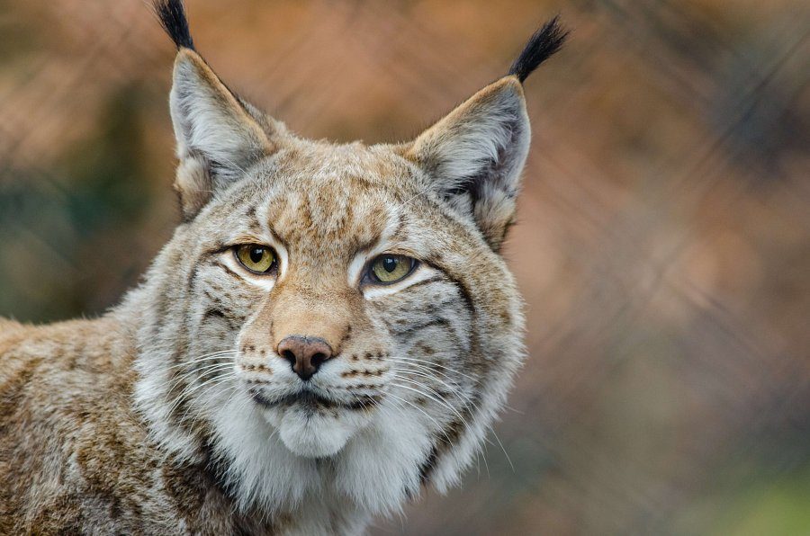

**Poznaj listę zwierząt chronionych w naszym kraju**

Jeśli chodzi o [zwierzęta chronione](https://www.guideir.com.pl/blog/zwierzeta-chronione-w-polsce-lista/), to zdecydowanie należy do nich żubr. Żubry już od dawna były zagrożone wyginięciem i przez wiele lat zwierzęta te spotkać można było jedynie w rezerwatach. Obecnie populacja żubrów wciąż się zwiększa i przede wszystkim spotkać można je na wschodzie Polski. Zwierzęta te zwiększyły swoją populację, właściwie dzięki Polsce, z czego powinniśmy być dumni. Wiele zwierząt zostały wysłane również do innych krajów Europy, tak aby mogły się rozwijać również w innych miejscach. Do zwierząt chronionych w Polsce należy również ryś. Ten dziki kot jest objęty ochroną, dlatego polowania na te zwierzęta są zakazane. Przed wybraniem się na polowanie, warto zapoznać się dokładnie z listą zwierząt, które objęte są ochroną, ponieważ zabijanie tych zwierząt jest karalne.